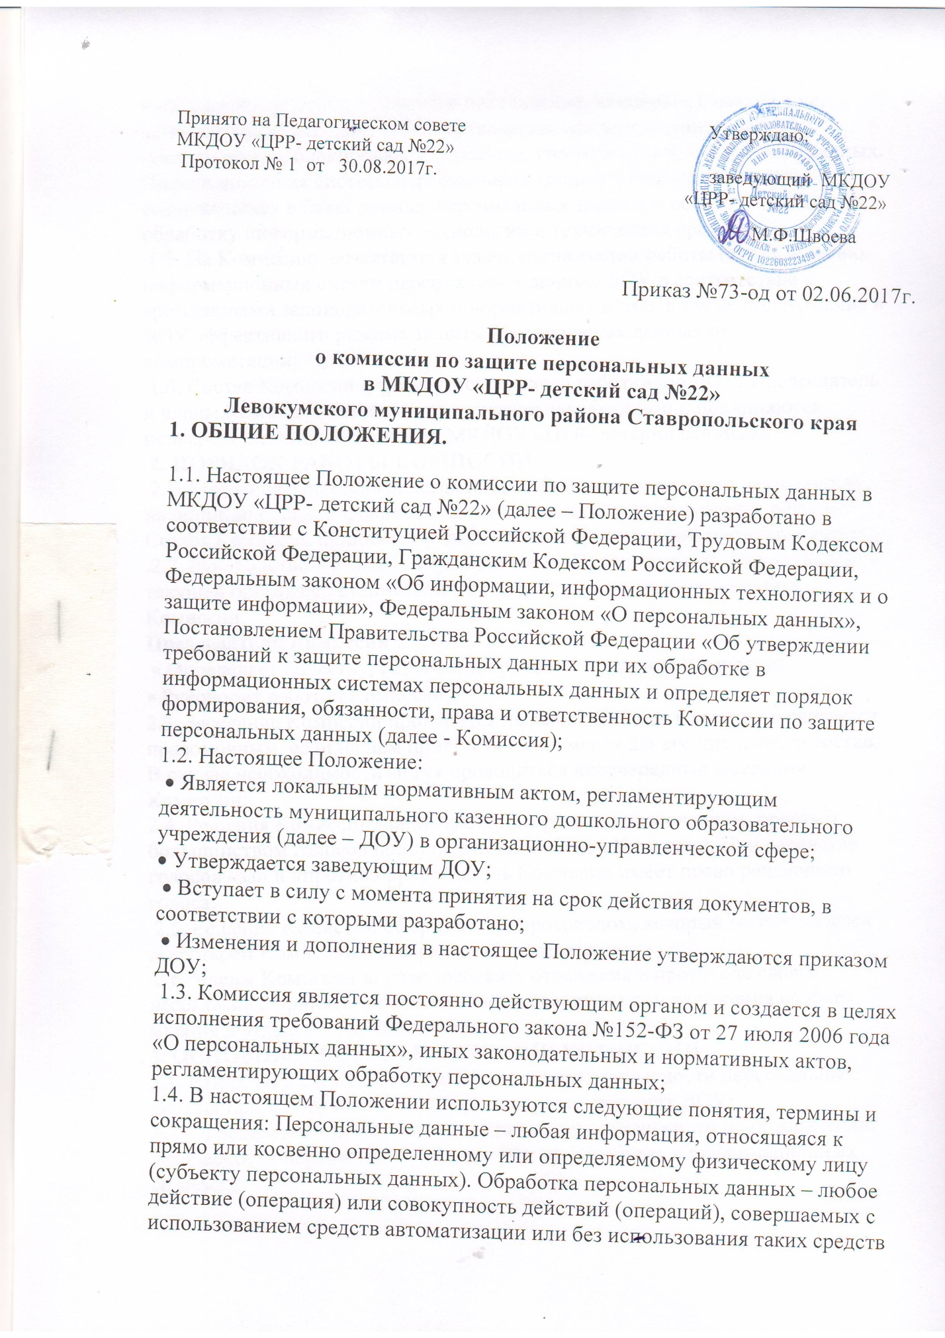
с персональными данными, включая сбор, запись, систематизацию, накопление, хранение, уточнение (обновление, изменение), извлечение, использование, передачу (распространение, предоставление, доступ), обезличивание, блокирование, удаление, уничтожение персональных данных. Информационная система персональных данных – совокупность содержащихся в базах данных персональных данных и обеспечивающих их обработку информационных технологий и технических средств.
1.5. На Комиссию возлагаются задачи организации работы по приведению информационных систем персональных данных ДОУ в соответствие с требованиями законодательных и нормативных актов, а также поддержание в ДОУ эффективного режима защиты персональных данных от компрометации;
1.6. Состав Комиссии формируется из числа работников ДОУ. Председатель и члены Комиссии назначаются приказом заведующего и подчиняются непосредственно заведующему МКДОУ «ЦРР- детский сад №22»
2. ПОРЯДОК РАБОТЫ КОМИССИИ.
2.1. Комиссия является коллегиальным органом, строит свою деятельность на принципах равноправия его членов и гласности принимаемых решений. Состав Комиссии принимает участие в его работе на общественных началах;
2.2. Руководство Комиссии осуществляется Председателем. Для проведения текущей организационно-технической работы назначается секретарь Комиссии.
Председатель Комиссии :
• Определяет повестку, созывает и проводит заседание Комиссии;
• Руководит работой Комиссии.
2.3. Заседание Комиссии проводится не реже чем 1 раз в квартал и считается правомочным, если на нем присутствует не менее 2/3 его численного состава. В случае необходимости могут проводиться внеочередные заседания Комиссии;
2.4. Решения Комиссии принимаются открытым голосованием, простым большинством голосов присутствующих членов Комиссии. При равенстве голосов «за» и «против» председатель Комиссии имеет право решающего голоса;
2.5. Решения Комиссии оформляются протоколом, который подписывается секретарем Комиссии и заверяется Председателем;
2.6. Члены Комиссии вправе требовать отражения в протоколе своего несогласия с принятым коллегиальным решением или изложения особого мнения в отдельном приложении к данному протоколу;
3. ОСНОВНЫЕ ЗАДАЧИ И ФУНКЦИИ КОМИССИИ
3.1. Разработка систем и мер по обеспечению безопасности персональных данных при их обработке в информационных системах ДОУ;
3.2. Определение приоритетных направлений деятельности по обеспечению безопасности персональных данных при их обработке в информационных системах;
3.3. Координация деятельности участников образовательных отношений в области обеспечения безопасности персональных данных при их обработке в информационных системах;
3.4. Обеспечение объективной оценки по реализации мер по обеспечению безопасности персональных данных при их обработке в информационных системах;
3.5. Подготовка предложений заведующего ДОУ по совершенствованию нормативной правовой базы в области защиты персональных данных и информационной безопасности;
4. Деятельность Комиссии
4.1. Комиссия определяет приоритетные направления и формы деятельности в области защиты персональных данных;
4.2. Комиссия проводит специальные исследования и контрольные проверки по выявлению демаскирующих признаков, возможных каналов утечки персональных данных, в том числе по техническим каналам;
4.3. Комиссия рассматривает результаты и проводит анализ сложившейся практики работы ДОУ в области обеспечения безопасности персональных данных;
4.4. Комиссия разрабатывает и внедряет в деятельность ДОУ локальные нормативные акты, регламентирующие обработку персональных данных и устанавливающие процедуры, направленные на предотвращение и выявление нарушений законодательства Российской Федерации в этой сфере, а также на устранение последствий таких нарушений;
4.5. Комиссия выступает инициатором и принимает участие в проведении семинаров, круглых столов и других мероприятий по методической деятельности в области обеспечения безопасности персональных данных;
4.6. Комиссия решает иные задачи по приведению деятельности ДОУ в соответствие с требованиями законодательных и нормативных актов, регламентирующих обработку персональных данных;
5. ПРАВА И ОБЯЗАННОСТИ КОМИССИИ
5.1. Комиссия имеет право:
5.1.1. Знакомиться с проектами решений руководства ДОУ, касающихся обработки персональных данных;
5.1.2. Вносить на рассмотрение руководства предложения по улучшению деятельности ДОУ в сфере обработки персональных данных;
5.1.3. Участвовать в подготовке проектов локальных нормативных актов, регламентирующих обработку персональных данных в ДОУ;
5.1.4. Осуществлять взаимодействие, получать информацию и документы, необходимые для выполнения своих обязанностей, выдавать рекомендации по исправлению недостатков и требовать их исправления;
5.1.5. Принимать участие в подготовке и планировании мероприятий, проведение которых необходимо для защиты персональных данных в ДОУ;
5.1.6. Готовить заключения об оценке результативности деятельности защите персональных данных в ДОУ, и мерах, которые необходимо принять для повышения ее эффективности;
5.1.7. Осуществлять контроль выполнения запланированных мероприятий по защите персональных данных в ДОУ;
5.1.8. Участвовать в мероприятиях, предусмотренных в Плане внутренних проверок режима защиты персональных данных в ДОУ;
5.1.9. Проводить информирование участников образовательных отношений о состоянии и проводимых мероприятиях по защите персональных данных в ДОУ, о действующих нормативах по обеспечению защиты персональных данных в ДОУ;
5 5.2. Члены Комиссия обязаны:
5.2.1. Присутствовать на всех заседаниях Комиссии;
5.2.2. Принимать активное участие в рассмотрении вопросов обеспечения защиты персональных данных;
5.2.3. Обеспечивать качественное и своевременное исполнение своих функциональных обязанностей
6. Ответственность членов Комиссии
6.1. Члены комиссии несут персональную ответственность за:
6.1.1. Правильность и объективность принимаемых решений;
6.1.2. Качество проводимых работ по обеспечению безопасности персональных данных в соответствии с функциональными обязанностями;
6.1.3. Предоставление в установленном порядке достоверной статистической и иной информации о деятельности Комиссии;
6.1.4. За разглашение сведений ограниченного распространения, ставших известными членам комиссии по роду работы.
7. Документы
7.1. Председатель Комиссии должен иметь следующие документы:
7.1.1. Приказ заведующего ДОУ о создании Комиссии;
7.1.2. Копии приказов заведующего по основной деятельности, регламентирующих деятельность ДОУ по вопросам защиты персональных данных;
7.1.3. План мероприятий Комиссии;
7.1.4. Протоколы заседаний Комиссии;
7.1.5. Другие документы.

